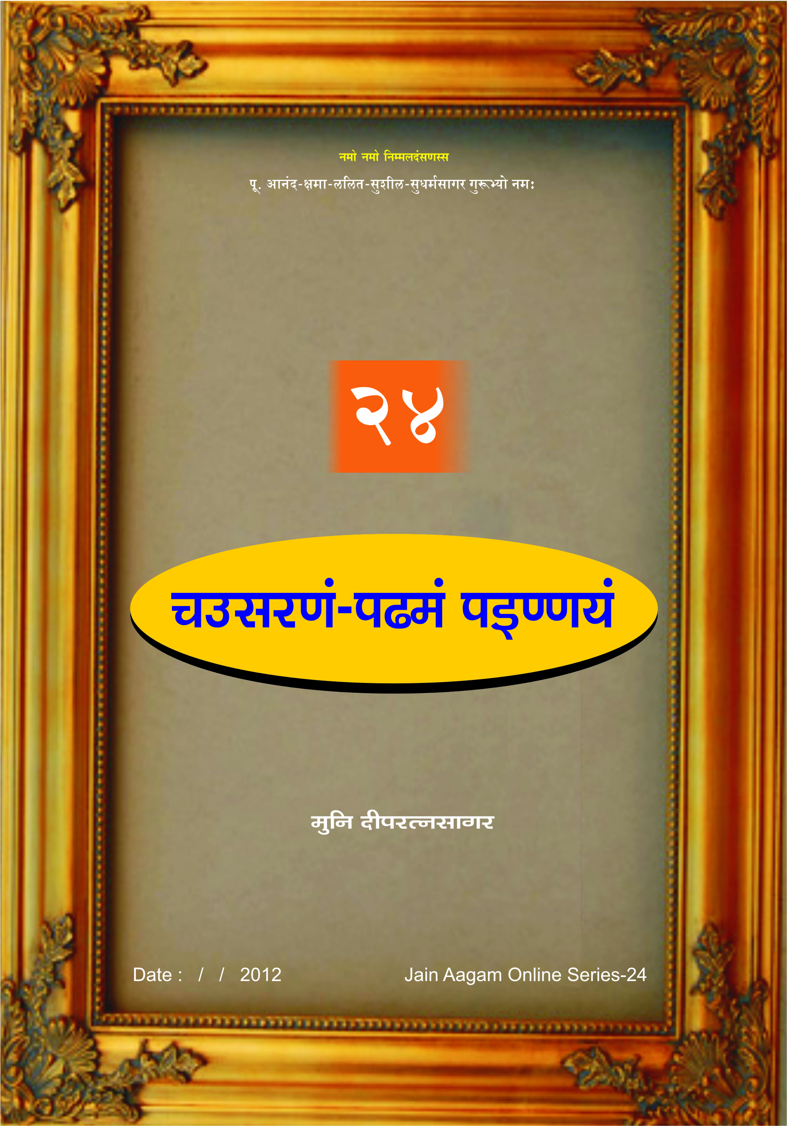

कमंको | विसय | सुत्तं | गाहा | अणुक्कमो | पिट्ठंको
१  २  ३  ४  ५  ६ | आवस्सय अत्थाहिगार  मंगल-आइ  चतुःसरण  दुक्कडगरिहा  सुक्कडाणुमोअणा  उवसंहार | -  -  -  -  -  - | १-७  ८-९  १०-४८  ४९-५४  ५५-५८  ५९-६३ | १-७  ८-९  १०-४८  ४९-५४  ५५-५८  ५९-६३ | २  २  २  ४  ५  ५
२४ | गंथाणुक्कमो

बालब्रह्मचारी श्री नेमिनाथाय नमः नमो नमो निम्मलदंसणस्स ॐ ह्रीं नमो पवयणस्स
२४ | चउसरणं – पढमं पइण्णयं
[१] सावज्जजोगविरई उक्कित्तण गुणवओ अ पडिवत्ती ।
खलिअस्स निंदणा वणतिगिच्छ गुणधारणा चेव ।।
[२] चारित्तस्स विसोही कीरइ सामाइएण किल इहयं ।
सावज्जेयरजोगाण वज्जणाऽऽसेवनत्तणओ ।।
[३] दंसणयारविसोही चउवीसायत्थएण किच्चइ य ।
अच्चब्भुअ गुणकित्तण रूवेण जिनवरिंदाणं ।।
[४] नाणाईआ उ गुणा तस्संपन्नपडिवत्तिकरणाओ ।
वंदणएणं विहिणा कीरइ सोही उ तेसिं तु ।।
[५] खलिअस्स य तेसिं पुणो विहिणा जं निंदणाइ पडिकमणं ।
तेण पडिक्कमणेणं तेसिं पि अ कीरए सोही ।।
[६] चरणाइयाइयाणं जहक्कमं वणतिगिच्छरुवेणं ।
पडिकमणासुद्धाणं सोही तह काउसग्गेणं ।।
[७] गुणधारणरूवेणं पच्चक्खाणेण तवऽईयारस्स ।
विरियायारस्स पुणो सव्वेहि वि कीरए सोही ।।
[८] गय वसह सीह अभिसेय दाम ससि दिनयरं झयं कुंभं ।
पउमसर सागर विमानभवन रयणुच्चय सिहिं य ।।
[९] अमरिंद नरिंद मुणिंद वंदियं वंदिउं महावीरं ।
कुसलानुबंधि बंधुर-मज्झयणं कित्तइस्सामि ।।
[१०] चउसरणगमन दुक्कड-गरिहा सुकडाऽनुमोअणा चेव ।
एस गणो अनवरयं कायव्वो कुसलहेउ त्ति ।।
[११] अरिहंत सिद्ध साहू केवलिकहिओ सुहावहो धम्मो ।
एए चउरो चउगइ-हरणा सरणं लहइ धन्नो ।।
[१२] अह सो जिनभत्ति भरुत्थरंतरोमंचकंचुअकरालो ।
पहरिसपणउम्मीसं सीसंमि कयंजली भणइ ।।
[१३] रागद्दोसारीणं हंता कम्मगट्ठगाइअरिहंता ।
विसयकसायारीणं अरिहंता हुंतु मे सरणं ।।
[१४] रायसिरिमवक्कसित्ता तवचरणं दुच्चरं अनुचरित्ता ।
केवलसिरिमरहंता अरहंता हुंतु मे सरणं ।।
[१५] थुइवंदनमरहंता अमरिंद नरिंदपुयमरहंता ।
सासयसुहमहंता अरहंता हुंतु मे सरणं ।।
गाहा-१६
[१६] परमनगयं मुणिंता जोइंद महिंदझाणमरहंता ।
धम्मकहं अरहंता अरहंता हुं तु मे सरणं ।।
[१७] सव्वजियाणमहिंसं अरहंता सच्चवयणमरहंता ।
बंभव्वयमरहंता अरहंता हुंतु मे सरणं ।।
[१८] ओसरणमवसरित्ता चउतीसं अइसए निसेवित्ता ।
धम्मकहं च कहंता अरहंता हुंतु मे सरणं ।।
[१९] एगाइ गिराऽनेगे संदेहे देहिणं समं छित्ता ।
तिहुयणमनुसासंता अरहंता हुंतु मे सरणं ।।
[२०] वयणामएण भुवनं निव्वाविंता गुणेसु ठावंता ।
जिअलोअमुद्धरंता अरहंता हुंतु मे सरणं ।।
[२१] अच्चब्भुय गुणवंते नियजसससहर-पसाहियदियंते ।
निययमनाइअनंते पडिवन्नो सरणमरिहंते ।।
[२२] उज्झिअ जरमरणाणं समत्तदुक्खत्तसत्तसरणाणं ।
तिहुअणजनसुहयाणं अरहंताणं नमो ताणं ।।
[२३] अरहंतसरणमलसुद्धि लद्धसुविसुद्ध सिद्धबहुमानो ।
पणयसिररइयकरकमल सेहरो सहरिसं भणइ ।।
[२४] कम्मट्ठक्खयसिद्धा साहाविअ नाणदंसणसमिद्धा ।
सव्वट्ठलद्धिसिद्धा ते सिद्धा हुंतु मे सरणं ।।
[२५] तिअलोयमत्थयत्था परमपयत्था अचिंतसामत्था ।
मंगलसिद्धपयत्था सिद्धा सरणं सुहपसत्था ।।
[२६] मूलक्खय पडिवक्खा अमूढलक्खा सजोगिपच्चक्खा ।
साहावियत्तसुक्खा सिद्धासरणं परममुक्खा ।।
[२७] पडिपिल्लियपडिनीया समग्गझाणग्गिदड्ढभवबीया ।
जोईसरसरणीया सिद्धा सरणं समरणीया ।।
[२८] पावियपरमानंदा गुणनीस्संदा विदिण्ण भवकंदा ।
लहुईकयर वि चंदा सिद्धा सरणं खवियदंदा ।।
[२९] उवलद्धपरमबंभा दुल्लहलंभा विमुक्कसंरंभा ।
भुवनधरधरणखंभा सिद्धा सरणं निरारंभा ।।
[३०] सिद्धसरणेण नयबंभहेउ साहुगुण जनियअनुरागो ।
मेइणिमिलंतसुपसत्थ-मत्थओ तत्थिमं भणइ ।।
[३१] जिअलोयबंधुणो कुगइसिंधुणो पारगा महाभागा ।
नाणाइएहिं सिवसुक्ख साहगा साहुणो सरणं ।।
[३२] केवलिणो परमोही विउलमई सुयहरा जिनमयंमि ।
आयरिअ-उवज्झाया ते सव्वे साहुणो सरणं ।।
गाहा-३३
[३३] चउदसदसनवपुव्वी दुवालसिक्कारसंगिणो जे य ।
जिनकप्पअहालंदिअ परिहारविसुद्धिसाहू य ।।
[३४] खीरासवमहुआसव संभिन्नस्सोयकुट्ठबुद्धी ।
चारण वेउव्वि पयानुसारिणो साहुणो सरणं ।।
[३५] उज्झियवइ विरोहा निच्चमदोहा पसंतमुहसोहा ।
अभिमय गुणसंदोहा हयमोहा साहुणो सरणं ।।
[३६] खंडिअसिनेहदामा अकामधामा निकामसुहकामा ।
सुपुरिसमनाभिरामा आयारामा मुनी सरणं ।।
[३७] मिल्हियविसय कसाया उज्झियघरधरणिसंगसुहसाया ।
अकलियहरिस विसाया साहू सरणं गयपमाया ।।
[३८] हिंसाइदोससुन्ना कयकारूण्णा सयंभुरूपन्ना ।
अजरामरपहखुण्णा साहूसरणं सुकयपुण्णा ।।
[३९] कामविडंबनचुक्का कलिमलमुक्का विविक्कचोरिक्का ।
पावरयसुरयरिक्का साहू गुणरयणचच्चिक्का ।।
[४०] साहुत्तिसुट्ठिया जं आयरिआई तओ य ते साहू ।
साहुभणिएण गहिया तम्हा ते साहुणो सरणं ।।
[४१] पडिवन्नसाहुसरणो सरणं काउं पुणो वि जिनधम्मं ।
पहरिसरोमंचपवंच कंचुयंचियतणू भणइ ।।
[४२] पवरसुकएहि पत्तं पत्तेहि वि नवरि केहि वि न पत्तं ।
तं केवलिपन्नत्तं धम्मं सरणं पवन्नोऽहं ।।
[४३] पत्तेण अपत्तेण य पत्ताणि य जेण नरसुरसुहाइं ।
मुक्खसुहं पुण पत्तेण नवरि धम्मो स मे सरणं ।।
[४४] निद्दलियकलुसकम्मो कयसुहजम्मो खलीकयअहम्मो ।
पमुहपरिणामरम्मो सरणं मे होउ जिनधम्मो ।।
[४५] कालत्तए वि न मयं जम्मणजरमरणवाहिसयसमयं ।
अमयं व बहुमयं जिनमयं च सरणं पवन्नोऽहं ।।
[४६] पसमिअकामपमोहं दिट्ठाऽदिट्ठेसु न कलिय विरोहं ।
सिवसुहफलयममोहं धम्मं सरणं पवन्नोऽहं ।।
[४७] नरयगइगमनरोहं गुणसंदोहं पवाइनिक्खोहं ।
निहणियवम्महजोहं धम्मं सरणं पवन्नोऽहं ।।
[४८] भासुरसुवन्नसुंदर रयणालंकारगारवमहग्घं ।
निहिमिव दोगच्चहरं धम्मं जिनदेसिअं वंदे ।।
[४९] चउसरणगमनसंचिय सुचरियरोमंचअंचियसरीरो ।
कयदुक्कडगरिहाऽअसुह-कम्मक्खय-कंखिरो भणइ ।।
गाहा-५०
[५०] इहभवियमन्नभविअं मिच्छत्तपवत्तणं जमहिगरणं ।
जिनपवयणपडिकुट्ठं दुट्ठं गरिहामि तं पावं ।।
[५१] मिच्छत्ततमंधेणं अरिहंताइसु अवन्नवयणं जं ।
अन्नाणेण विरइयं इण्हिं गरिहामि तं पावं ।।
[५२] सुअधम्मसंघसाहुसु पावं पडिनीययाइ जं रइअं ।
अन्नेसु य पावेसु इण्हिं गरिहामि तं पावं ।।
[५३] अन्नेसु य जीवेसु मित्ती करूणाइ गोयरेसु कयं ।
परियावणाइ दुक्खं इण्हिं गरिहामि तं पावं ।।
[५४] जं मनवयकाएहिं कयकारिअ अनुमईहिं आयरियं ।
धम्मविरूद्धमसुद्धं सव्वं गरिहामि तं पावं ।।
[५५] अह सो दुक्कडगरिहा दलिउक्कडदुक्कडो फुडं भणइ ।
सुकडाऽनुरायसमुइण्ण पुन्नपुलयंकुरकरालो ।।
[५६] अरिहंत्तं अरिहंतेसु जं च सिद्धत्तणं च सिद्धेसु ।
आयारं आयरिए उवज्झायत्तं उवज्झाए ।।
[५७] साहूण साहुचरिअं च देसविरइं च सावयजणाणं ।
अनुमन्ने सव्वेसिं सम्मत्तं सम्मदिट्ठीणं ।।
[५८] अहवा सव्वं चिय वीयराय वयणानुसारि जं सुकयं ।
कालत्तए वि तिविहं अनुमोएमो तयं सव्वं ।।
[५९] सुहपरिणामो निच्चं चउसरण-गमाइ आयरं जीवो ।
कुसलपयडीओ बंधइ बद्धाउ सुहानुबंधाओ ।।
[६०] मंदनुभावा बद्धा तिव्वनुभावाओ कुणइ ता चेव ।
असुहाओ निरनुबंधाओ कुणइ तिव्वाउ मंदाओ ।।
[६१] ता एयं कायव्वं बुहेहि निच्चंपि संकिलेसम्मि ।
होइ तिकालं सम्मं असंकिलेसंमि सुकयफलं ।।
[६२] चउरंगो जिनधम्मो न कओ चउरंगसरणमवि न कयं ।
चउरंगभवुच्छेओ न कओ हा हारिओ जम्मो ।।
[६३] इइ जीवपमाय महावीर भद्दंतमेवमज्झयणं ।
झाएसु तिसंझम-वंझकारणं निव्वुइसुहाणं ।।
। मुनि दीपरत्नसागरेण संशोधितः सम्पादितश्च ‘‘चउसरणं पइण्णयं सम्मत्तं ’’ ।
२४ | ‘‘चउसरणं-पढमं पइण्णयं” सम्मत्तं

